**※若使用IE瀏覽器無法順利開啟『校務資訊系統』，請試試下列步驟※**

因IE瀏覽器本身具有安全性機制，無法順利開啟系統的原因，大多是因為IE瀏覽器安全防護設定，以致於下載校務系統的元件時受到阻擋。

檢查IE瀏覽器設定，首先開啟IE瀏覽器 → 選擇工具 → 網際網路選項 並依以下歩驟設定：

**[設定歩驟] A~C**

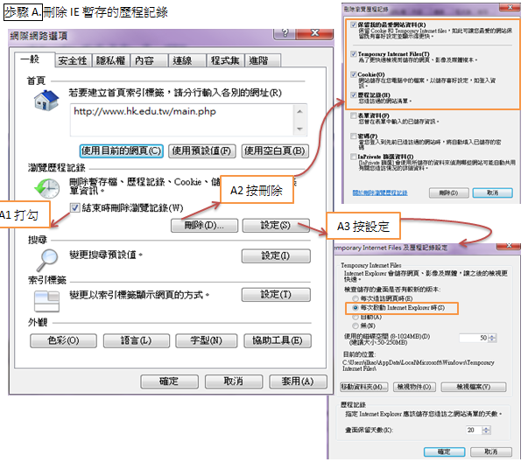

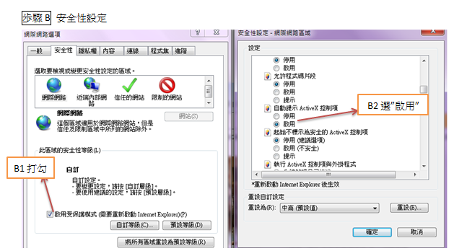

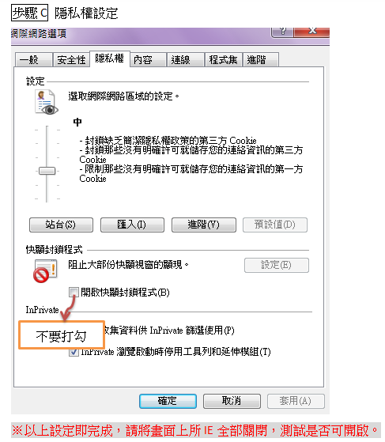

**※基本上，完成以上步驟即可順利登入。若仍無法登入，則需要再執行以下步驟：**

若執行以上設定還不能順利開啟，有可能除了以上設定還有其他設定被改到，因此請將IE還原至預設值後再依A~C歩驟再設定一次。

IE還原至預設值: 網際網路選項/進階/ 按還原進階預設值 及重設。

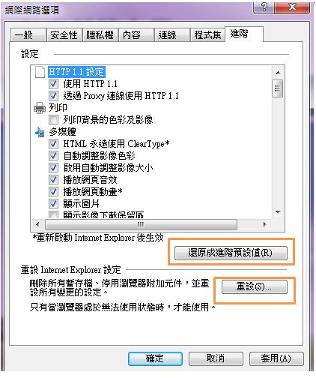

**圖資中心 服務台分機2352**